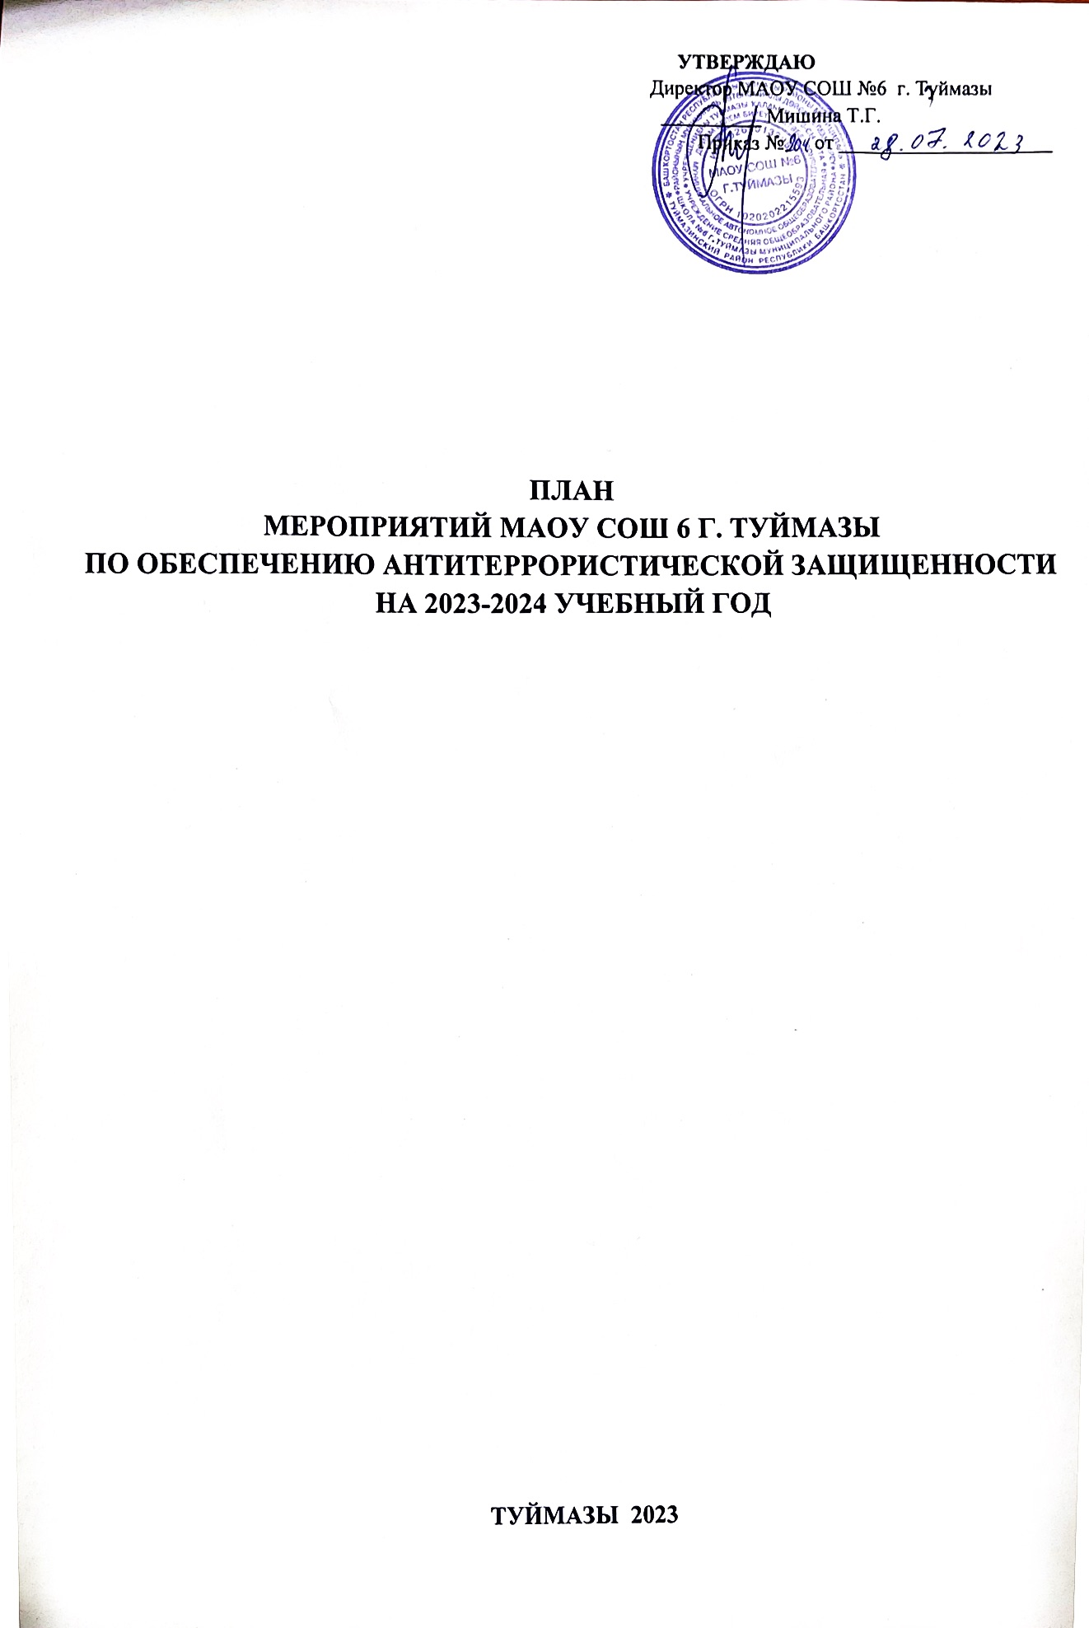
План мероприятий на 2023-2024 учебный год
№  П/п | Наименование  мероприятий | Ответственные  исполнители | Сроки  исполнения | Отметка о выполнении
1 | Изучение персоналом школы нормативных документов МО РФ, МО РБ, управления образования по делам ГО ЧС по вопросам подготовки обучающихся, учителей, персонала к действиям при экстремизме и ЧС | Директор школы Мишина Т.Г.  Преподаватель- организатор ОБЖ Китчук Ю. В. | Август-сентябрь 2023 г.
2 | Практические занятия «Действия при ЧС», при совершении террористического акта и возможности его совершения | Директор школы Мишина Т.Г.  Преподаватель- организатор ОБЖ Китчук Ю. В. | Октябрь 2023 г.  Март 2024 г.  В течении 2023-2024 учебного года
3 | Декадник «Школа безопасности» (пожарная безопасность ПДД, ГО ЧС) | Преподаватель- организатор ОБЖ Китчук Ю. В.  Социальный педагог.  Классные руководители | Сентябрь 2023 г.  В течении 2023-2024 учебного года
4 | Разработка и утверждение инструкции о порядке действий персонала и обучающихся при террористических актах и чрезвычайных ситуациях | Администрация школы | Постоянно в течении 2023-2024 учебного года
5 | Рассмотреть на совещании при директоре вопрос подготовки и проведения практических занятий по действиям в экстремистку и криминогенной ситуации | Директор школы Мишина Т.Г. | Декабрь 2023 г.
6 | Конкурс творческих работ рисунков, плакатов на тему «Экстремизм и его опасность» (2-11 кл). | Зам. Директора  по Вр  Нуркаева А.А. | Май 2024 г.
7 | Викторина по пожарной безопасности (5-6 кл.) | Зам. Директора  по Вр  Нуркаева А.А.  Классные руководители | Май 2024 г.
8 | Ужесточение пропускного режима при входе и въезде на территорию школы | Зав. Хозяйством  Чупина А.А | Постоянно в течении 2023-2024 учебного года
9 | Провести совместное с сотрудниками правоохранительных органов и органов ГО ЧС практические занятия в случае возможного террористического акта | Администрация школы | Ноябрь 2023 г.
10 | Организация и контроль качества занятий по ОБЖ в 1-11 классах | Зам. Директора по УВР Тамочкина Т.М. | Постоянно в течении 2023-2024 учебного года
11 | Проведение регулярных инструктажей с персоналом школы по вопросам действия при угрозе террористического акта | Директор школы Мишина Т.Г.  Преподаватель- организатор ОБЖ Китчук Ю. В.  Зав. Хозяйством  Чупина А.А | Постоянно в течении 2023-2024 учебного года
12 | Проведение тренировочных эвакуаций с персоналом и обучающимися школы | Преподаватель- организатор ОБЖ Китчук Ю. В. | Октябрь 2023 г  Май 2024 г
13 | Проведение инструктажей по ТБ и ОТ в 1-11 кл. (на начало и конец учебного года) | Зам. Директора  по Вр  Нуркаева А.А. | Постоянно в течении 2023-2024 учебного года
14 | Участие в мероприятиях, посвященных проблемам экстремизма и терроризма, ГО ЧС и других связанных с ними мероприятиям | Коллектив  МАОУ СОШ №6 г. Туймазы | Постоянно в течении 2023-2024 учебного года

